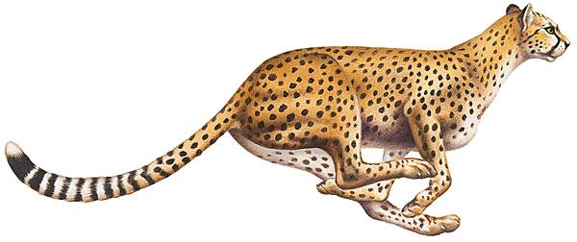
QUÈ MENGEN?
PRIMER PUGEN ALS ARBRES PER BUSCAR LA SEVA PRESA... DESPRÉS S’HI VAN ACOSTANT FINS QUE L’ATAQUEN I SE LA MENGEN.
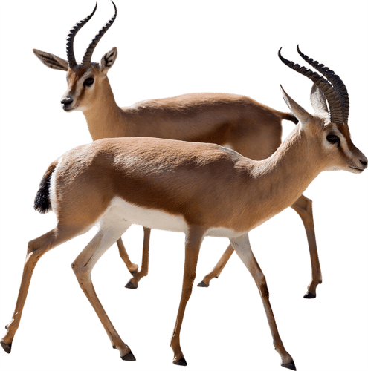
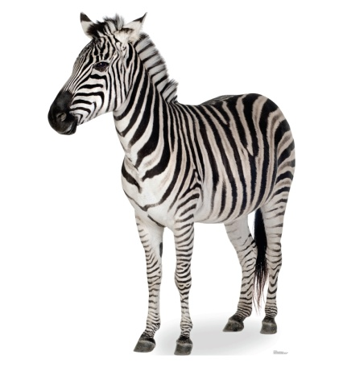
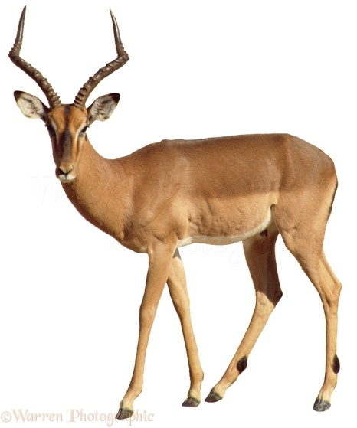
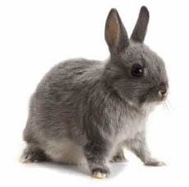

IMPALES
ZEBRES
GASELES
CONILLS

ELS GUEPARDS SÓN
QUÈ MENGEN?
PRIMER PUGEN ALS ARBRES PER BUSCAR LA SEVA PRESA... DESPRÉS S’HI VAN ACOSTANT FINS QUE L’ATAQUEN I SE LA MENGEN.

IMPALES
ZEBRES
GASELES
CONILLS

CARNÍVORS
ELS GUEPARDS SÓN

